Název školy: Základní škola Chomutov, Písečná 5144
Název materiálu: VY_52_INOVACE_32_Měření_šg2
Číslo projektu: CZ 1.07/1.4.00/21.3355
Autor: Mgr. Štěpánka Giptnerová
Datum tvorby: 02. 03. 2012
Cílový ročník: 4. ročník
Vzdělávací oblast/obor/okruh: ČaJS-PŘ
Klíčové slovo: veličina, základní jednotka, měřidlo, převody jednotek
Anotace: Pracovní list slouží k procvičování přírodovědného učiva, žák si opakuje a správně doplňuje pojmy měřidlo, veličina, základní jednotka. Převádí jednotky času a hmotnosti. Lze použít i k testování znalostí žáků. Materiál obsahuje i správné řešení.

ČaJS – Př – Měření
- Ke každému měřidlu doplň veličinu a zkratkou základní jednotku:
veličina základní jednotka
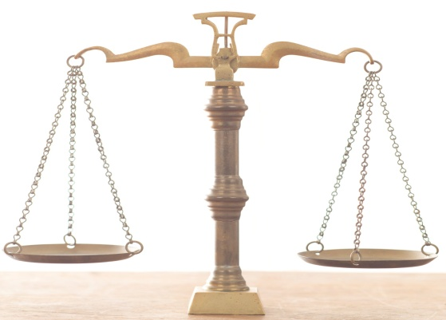 __________________ ___________________
 ___________________ ___________________
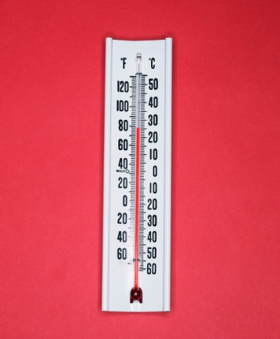 ____________________ ____________________
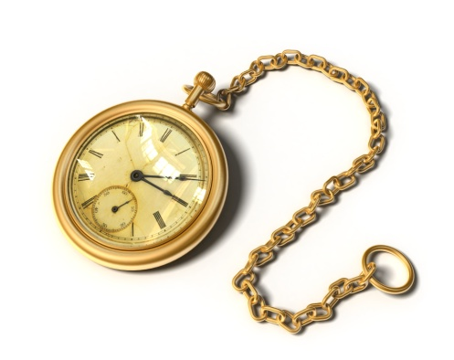 _____________________ _____________________
- Uveď alespoň 3 druhy délkových měřidel:
______________________________________________________________________________________________________________________
Doplň správný údaj (°C):
Při___________ se voda mění v led.
_____________ je bod varu.
- Převeď jednotky času:
3h = ____ min 360min = ____ h
7min = ____ s 120s = _____min
- Převeď jednotky hmotnosti:
2q = ____ kg 6t = ____kg
700kg = ____q 5000g = ____kg
- K obrázku dopiš, o jaký lékařský teploměr se jedná:
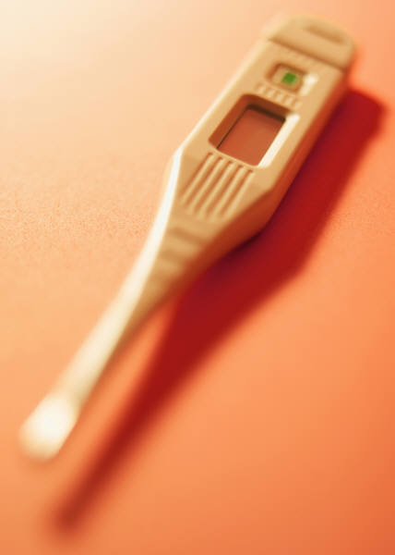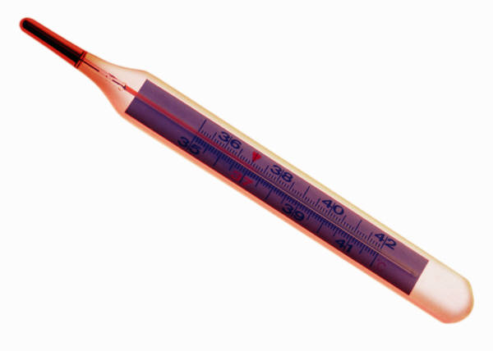

______________________ _____________________
ČaJS – Př – Měření
- Ke každému měřidlu doplň veličinu a zkratkou základní jednotku:
veličina základní jednotka
hmotnost 1 kg

délka 1 m

teplota 1°C

čas 1s
- Uveď alespoň 3 druhy délkových měřidel:
krejčovský metr, skládací metr, pravítko
______________________________________________________________________________________________________________________
- Doplň správný údaj (°C):
0°C
Při ___________ se voda mění v led.
100°C
_____________ je bod varu.

- Převeď jednotky času:
3h = 180 min 360min = 6 h
7min = 420 s 120s = 2 min
- Převeď jednotky hmotnosti:
2q = 200 kg 6t = 6000 kg
700kg = 7 q 5000g = 5 kg
- K obrázku dopiš, o jaký lékařský teploměr se jedná:
digitální lihový
__________________________________ ____________________________
Zdroje:
Ilustrace: www.office.microsoft.com, 02. 03. 2012

